Oke seperti biasanya kita membutuhkan server apache dengan membuka apk xampp.

Jangan lupa bahan boostrapnya untuk mempercantik tampilan web nanti. Download saja langsung di website resminya boostrap.

pertama buka netbeans untuk memulai project baru.

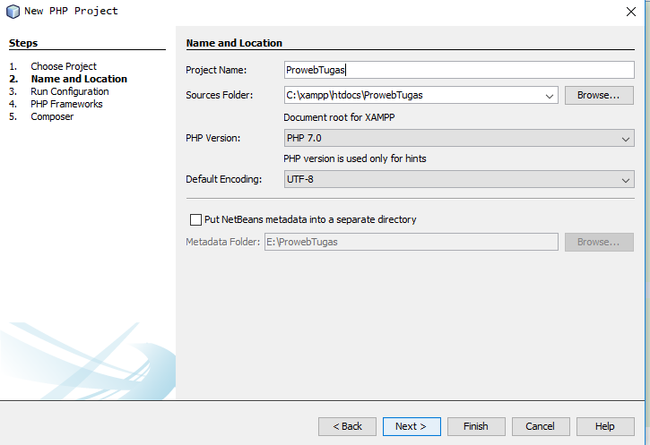

Disini saya membuat sebuah project dengan nama ProwebTugas, kemudian finish untuk masuk ke dalam index.php untuk memulainya.

Sebelum kita memulai kita masukkan dulu bahan bahannya seperti boostrap image dll ke dalam folder project kita dengan cara membuat folder baru dan copy kedalam folder tersebut.

Seperti gambar dibawah ini saya membuat folder dengan nama assets pada projectnya.

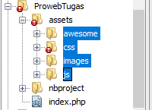

Jikas sudah bahan-bahannya kita masuk ke koneksi database ke dalam project kita.

Disini kita membuat folder baru lagi agar difolder tersebut kita isi dengan file file **config** project kita.

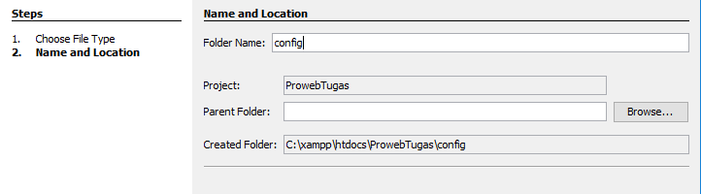

Pertama kita buat new file php dengan nama **dbconfig** didalam folder config tadi yang baru kita buat**.**

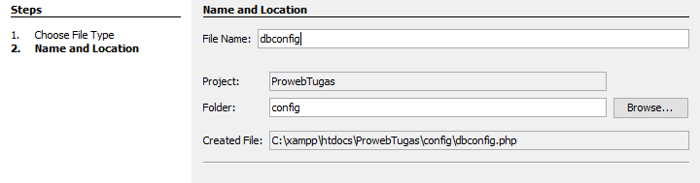

Masukkan perintah seperti dibawah ini untuk menkoneksikan ke database.

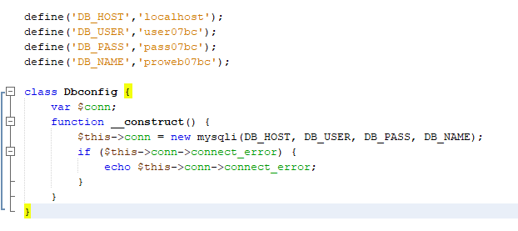

Disini kamu harus sesuaikan nama server sesuai dengan nama server laptop anda begitu juga dengan database dan lain lain ya.

Jika sudah membuat dbconfignya, selanjutnya kita membuat satu file php lagi dengan nama **dao.php.** file ini ditaruh kedalam folder yang sama dengan dbconfig tadi.

Jadinya seperti ini kalo jika kedua file tadi sudah disatuin:



Oke kita lanjut ke dao tadi untuk memasukkan sintak didalmnya.

Ketikkan perintah seperti gambar dibawah ini:

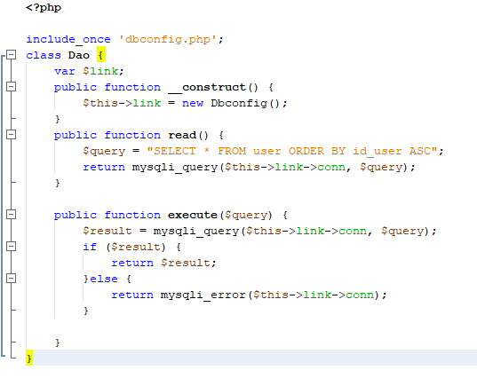

Jika sudah kita kembali ke **index.php** untuk membuat tampilan desainnya.

Ketikkan sitaks seperti dibwah ini untuk memanggil boostrap yang ada pada folder assets yang kita buat tadi.

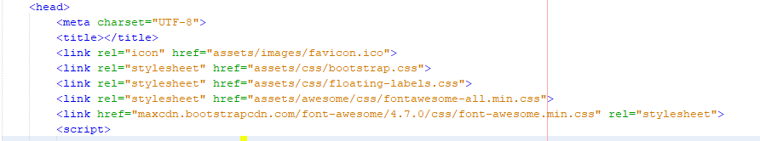

Link ini bertujuan untuk memanggil boostrap yang sudah kita download dan ada di folder assets tadi.

Kita membuat tabel tersebut terlebih dahulu untuk menampilkan data yang ada dalam database kita.

dibagian body kita ketikkan sintaks seperti ini untuk membuat tabel:

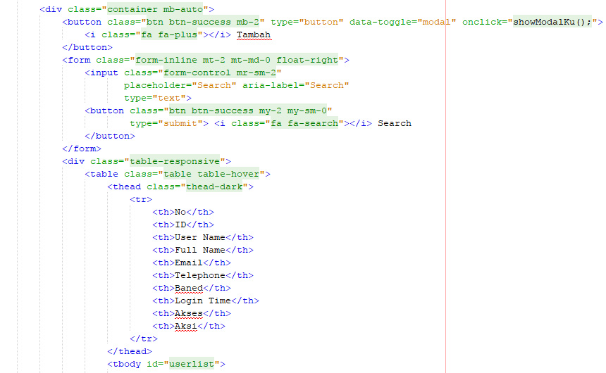

Selanjutnya sesuaikan dengan nama field pada database masing masing

